**GYMNASTIQUE DYNAMIQUE**

**ET TONIQUE**

(A partir de 14 ans)

Renforcement musculaire (gainage, abdos-fessiers, cuisses), cardio-training, endurance…

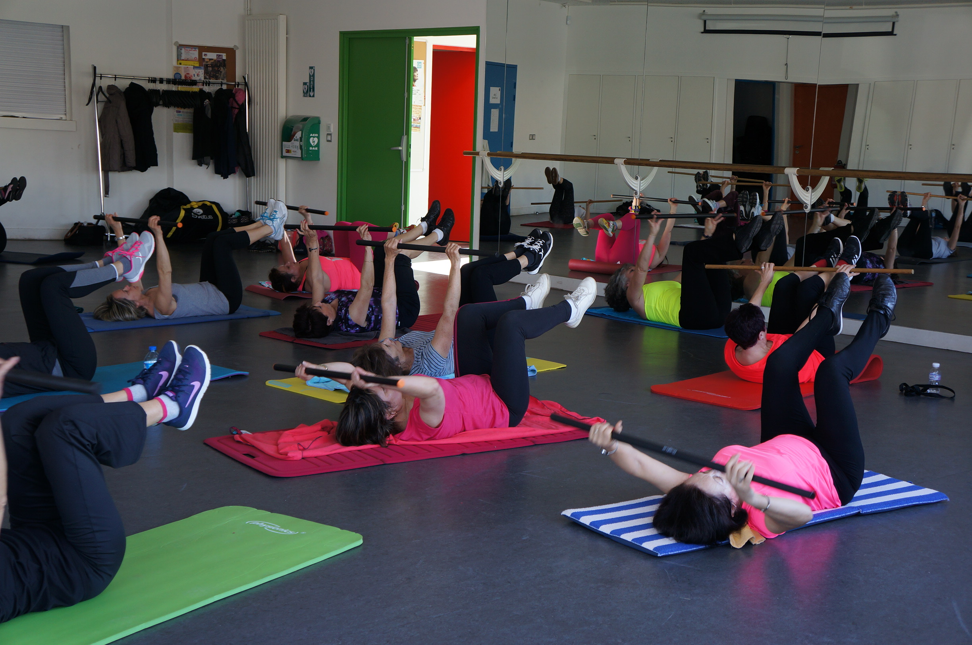

**Gymnase Alice Milliat**

Lundi de 19 h à 20 h

**Stade Salvador Allende (gymnase)**

Mardi de 14 h 30 à 15 h 30

Vendredi de 9 h à 10 h

**Gymnase de la Croix Verte**

Mercredi de 19 h à 20 h

Jeudi de 20 h 30 à 21 h 30

**Cross training – Sport Santé**

**Gymnase de la Croix Verte**

Vendredi de 18 h à 19 h

**ADULTES ET SENIORS**

**GYMNASTIQUE DOUCE**

**Assouplir :**

Étirements, relâchements

**Connaître son corps :**

Libérer les tensions, s’aider de la respiration

**Détendre :**

Procurer le bien être



Photo 2

**Stade Salvador Allende**

Lundi de 16 h 30 à 17 h 30

Mardi de 16 h à 17 h

Vendredi de 10 h 11 h

**Gymnase de la Croix Verte**

Jeudi de 19 h à 20 h

**Pilates :**

**Gymnase de la Croix Verte**

Vendredi de 19 h10 à 20 h

**ADULTES**

**ATELIER ÉQUILIBRE**

**Maintenir l’autonomie** :

Travailler les sensations, les appuis au sol

Mobiliser toutes les articulations

Entretenir la motricité musculaire

Réactiver les réflexes d’équilibration

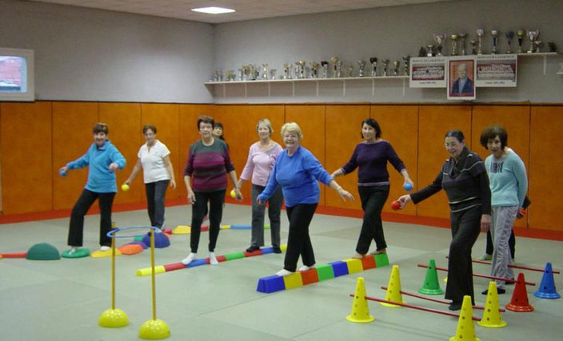

**Gymnase de la Croix Verte**

Lundi de 9 h 45 à 10 h 45

Lundi de 10 h 45 à 11 h 45

**oOoOoOoOoOo**

**T A R I F S**

**105 €** pour 1 cours

**140€** pour 2 cours ou plus sauf Pilates

**160 €** pour le **seul** **cours Pilates**

**195 € pour cours Gymn + Pilates**

**Pour les licenciés GV hors St Jacques : Danse 85 €**

**Possibilité d’inscription en cours d’année**